I første oppgave tester vi sslyze skriver sslyze h-ck.me:

Kjører en nmap scan av min egen ip bruker cmd i windows ipconfig

Kjører en full scan med nmap bruker samme ip adresse fra ovenfor

Skriver ipadressen : <http://192.168.31.129/>

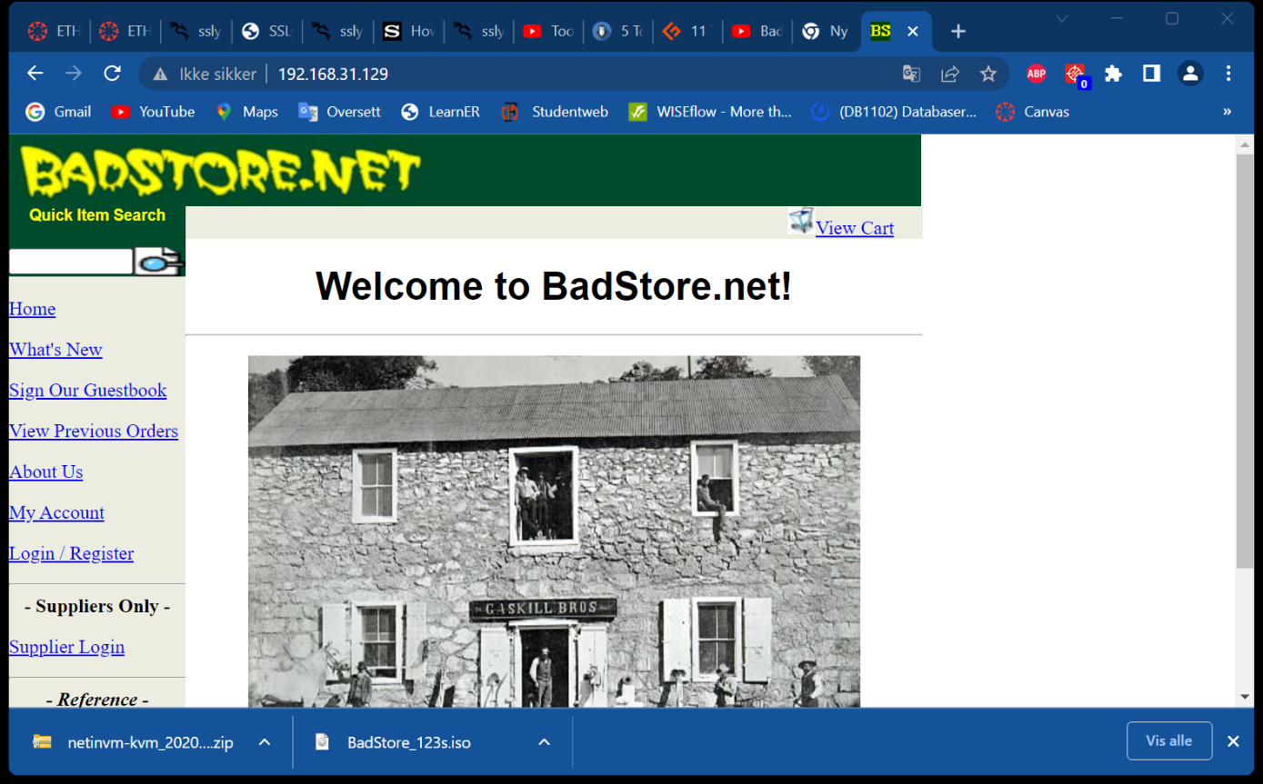

Åpner netinvm

Og skriver root pass: You can change me. Og bruker badstore ip addressen

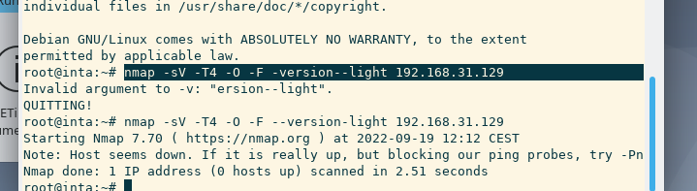

Leser guiden:

Går på options i owasp trykker på tools også ssl certificate og lagrer i datamaskinen deretter legger først inn detaljene:

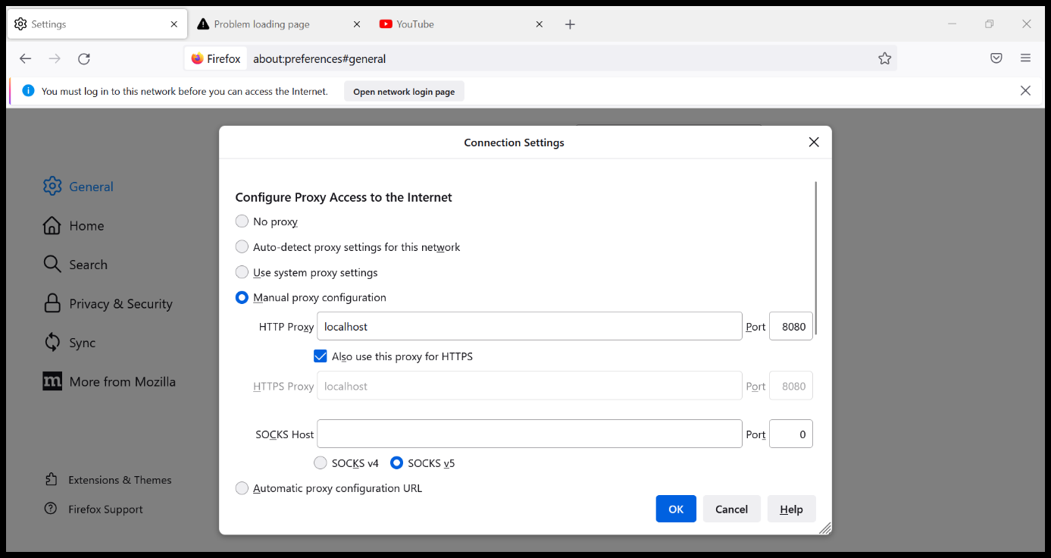

Søker certificate i innstillinger i firefox

Importerer filen og åpner owasp igjen

Ser slik ut!

Ser slik ut etter at jeg gikk inn på h-ck.me og får opp Test i plain text.

Åpner DVWA i vmware

Skriver : ifconfig: trykker enter

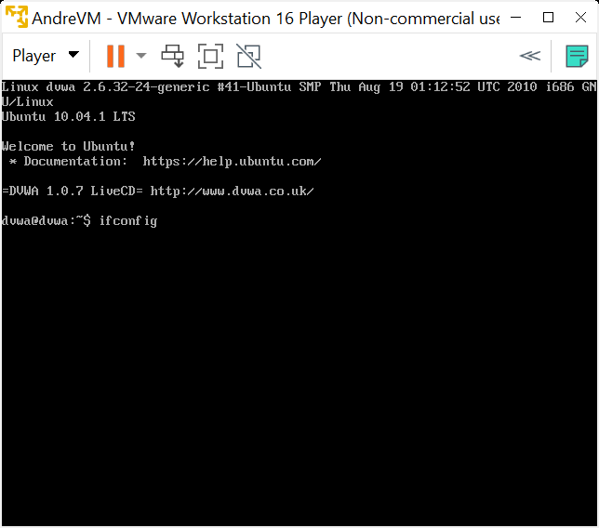’

Bruker ip adressen obs : slår av proxy i firefox (no proxy)

Og slår den på igjen

Høyre klikker på ip adressen Trykker på Attack -> active scan og får opp sårbarhetene under

Eks på Absence of Anti CSRF Tokens

NMAP:

**Bruk de forskjellige NMAP scannene du lærte om på mandag mot alle de 3**

**VMene i testsettet vårt (DVWA, BadStore og Metasploitable)**

Åpner DVWA skriver ipconfig og skriver nmap kommandoen på linux og sjekker de åpne portene:

Tilsvarende for Badstore:

Og metasploit 2: kode msfadmin og passord er det samme i metasploitable 2:

NIKTO:

Nikto : nikto – h (ip adresse kjør ifconfig) metasploitable 2 en sårbarhetsscanner

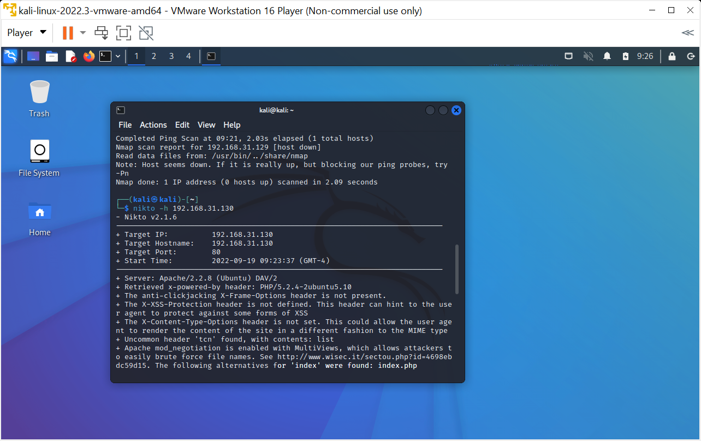

Badstore : nikto -h 192.168.31.129

Finner noen sårbarheter her og

DWVA (Andre VM)

Skriver dette etter ip

Og deretter:

For å få en side med sårbarheter på firefox.

Ssh- audit skriver dette i linux: git clone <https://github.com/arthepsy/ssh-audit>

Metasploitable har en eksponert SSH port, kjør SSH scan mot denne

• Diskuter resultatene i grupper

• Hva av output er faktiske sårbarheter?

Metasploitable har en eksponert SSH port, kjør SSH scan mot denne

• Diskuter resultatene i grupper

• Hva av output er faktiske sårbarheter?

Kjører metasploit login:msfadmin passord og

Skriver kommandoen og får en liste med sårbarheter

* Aes-128-cbc (lar angriperen dekryptere kryptert data)
* 3des er en krypterings algoritme som skal beskytte mot brute force angrep
* Diffie hellmann-group-exchange-sha1 er sårbar mot Man in The middle attack angrep, men den krever autentisering for å sikre serveren mot å få tilgang til hemmelig data - men regnes som en liten sårbarhet med tanke på at angriperen fortsatt kan få tilgang til serveren
* Ssh-dss beskytter systemet mot uatorisert tilgang

Laster ned wireshark i kali linux:

